**Урок в темі № 7**

**Тема уроку.** Розв'язування задач. Самостійна робота

**Мета уроку:** визначити рівень засвоєння учнями матеріалу даного тема­тичного блоку перед тематичним оцінюванням шляхом про­ведення самостійної роботи у формі, подібній до зовнішнього оцінювання.

**Тип уроку:** діагностика та корекція рівня знань.

**Хід уроку**

**І. Організаційний момент**

**ІІ. Формулювання мети і задач уроку**

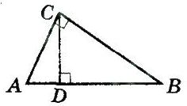**ІІІ. Перевірка домашнього завдання**

**№525**



**№527**



**№529**



**ІV. Закріплення умінь**

**Задача 1.**



**Задача 2.**

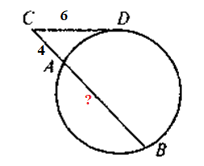

**Задача 3.**

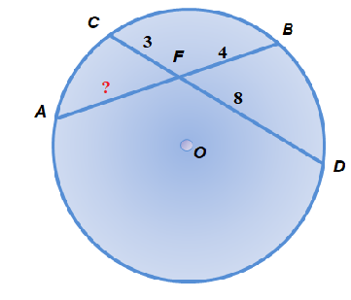

**Задача 4.**

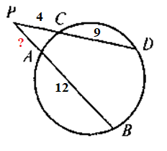

**V. Самостійна робота**

**Варіант 1**

|  |  |  |
| --- | --- | --- |
| 1. |  | Дано: *МК =* 6, *ML* = 3,6.  Знайти: *NL.* |

|  |  |  |  |  |  |
| --- | --- | --- | --- | --- | --- |
| А | Б | В | Г | Д |  |
| 13,6 | 6,4 | 10 | 5,4 | інша відповідь |  |

|  |  |  |
| --- | --- | --- |
| 2. |  | Дано: *АК =* 6, *ВК =* 4, *СК =* 12.  Знайти: *CD.* |

|  |  |  |  |  |  |
| --- | --- | --- | --- | --- | --- |
| А | Б | В | Г | Д |  |
| 12 | 14 | 22 | 16 | інша відповідь |  |

|  |  |  |
| --- | --- | --- |
| 3. |  | Дано: *ВС* = 14, *АС* = 7, *AD* = 3.  Знайти: А*B*. |

|  |  |  |  |  |  |
| --- | --- | --- | --- | --- | --- |
| А | Б | В | Г | Д |  |
| 9 | 6 | 4,5 | 10 | інша відповідь |  |

|  |  |  |
| --- | --- | --- |
| 4. |  | Дано: *AD* = 8, *АВ* = 4  Знайти: *ВС*. |

|  |  |  |  |  |  |
| --- | --- | --- | --- | --- | --- |
| А | Б | В | Г | Д |  |
| 16 | 30 | 12 | 32 | інша відповідь |  |

5. Відрізок *BD* — бісектриса кута *В* трикутника *ABC*. Знайдіть сторону *АС*, якщо *АВ* : *ВС* = 2 : 3, *CD – AD* = 3 см.

**Варіант 2**

|  |  |  |
| --- | --- | --- |
| 1. |  | Дано: *АС* = 8, *AD* = 6,4.  Знайти: *АВ*. |

|  |  |  |  |  |  |
| --- | --- | --- | --- | --- | --- |
| А | Б | В | Г | Д |  |
| 16,4 | 20 | 10 | 3,6 | інша відповідь |  |

|  |  |  |
| --- | --- | --- |
| 2. |  | Дано: *MF* = 9, *FN* = 4, *KF* = 12.  Знайти: *KL*. |

|  |  |  |  |  |  |
| --- | --- | --- | --- | --- | --- |
| А | Б | В | Г | Д |  |
| 9 | 15 | 16 | 13 | інша відповідь |  |

|  |  |  |
| --- | --- | --- |
| 3. |  | Дано: *АВ* = 10, *АС* = 5, *BD* = 6.  Знайти: *ВС*. |

|  |  |  |  |  |  |
| --- | --- | --- | --- | --- | --- |
| А | Б | В | Г | Д |  |
| 18 | 9 | 3 | 12 | інша відповідь |  |

|  |  |  |
| --- | --- | --- |
| 4. |  | Дано: *АВ* = 2, *ВС* = 16, *AD* = 3.  Знайти: *ND*. |

|  |  |  |  |  |  |
| --- | --- | --- | --- | --- | --- |
| А | Б | В | Г | Д |  |
| 9 | 12 | 10 | 15 | інша відповідь |  |

5. Сторони *АВ* і *АС* трикутника ABC пов'язані відношенням *АС – АВ* = 9 см. *АК* — бісектриса кута *А* трикутника *ABC*, *ВК* : *КС* = 4 : 7. Знайдіть сторони *АВ* і *АС*.

Відповіді та розв'язання до самостійної роботи

**Варіант 1**

|  |  |  |  |  |
| --- | --- | --- | --- | --- |
| 1 | 2 | 3 | 4 | 5 |
| В | Б | А | В | 15 см |

**Варіант 2**

|  |  |  |  |  |
| --- | --- | --- | --- | --- |
| 1 | 2 | 3 | 4 | 5 |
| В | Б | Б | А | 12 см і 21 см |

**VІ. Підбиття підсумків уроку**

Учитель збирає на перевірку виконану роботу та демонструє правильні відповіді, заздалегідь підготовлені на відкидній дошці.

**VIІ. Домашнє завдання**

№531, 553